Муниципальное бюджетное общеобразовательное учреждение средняя общеобразовательная школа №1 им. героя Советского Союза А.С.Александрова

Действие синтетических антибиотиков на живые организмы

Выполнила: Тимошенкова Мария Викторовна,
учащаяся 9 класса МБОУ СОШ №1
им. героя Советского Союза А.С.Александрова
Руководитель: Малышева Ирина Владимировна,
учитель биологии МБОУ СОШ №1

Николаевск-на-Амуре
2021

Содержание

Введение…………………………………………………………………....3-4
Глава I. Теоретическая часть……………………………………..…..…....5
1.1 Антибиотики. История появления………………….………..................5
1.2 Применение антибиотиков в современном мире……………………..6
1.3 Классификация антибиотиков………………………….………….…..6
1.4 Социальный опрос.....................................................................................7
Глава II. Практическая часть………………………………………...……..9
2.1 Описание методики ………….……………………………..…................9
2.2 Результаты и выводы…………………………………......………….....10
2.3Сопоставление результатов эксперимента и анкетирования. Просветительская работа........................................................................................11
Заключение…………………………………………………………...…....13
Библиография……………………………….……………………………..14
Приложения…………………………………………………………..……15

Введение
Антибиотики — это препараты, применяемые для лечения бактериальных инфекций. Они могут убивать микроорганизмы или останавливать их размножение, позволяя естественным защитным механизмам их устранять. Антибиотики не воздействуют на вирусы и не могут лечить заболевания, имеющих вирусную природу, но они могут использоваться при тяжёлом течении болезни для предотвращения вторичных бактериальных инфекций. Антибиотики обладают антибактериальной активностью при наружном применении, а так же в биологических средах организма при их системном применении.
Актуальность исследования: обязательное условие применение антибиотиков - назначение врачом. Но многие люди этого не понимают и при каждом недомогании принимают их без рецепта, в независимости от того, какой силой обладает принятый им препарат. Это является большой ошибкой, ведь антибиотики убивают не только плохие, нои полезные. Среди населения сложился стереотип о том, какие антибиотики считаются самыми сильными и действенными и полагаются только на их эффективность работы.
Гипотеза: чем сильнее антибиотик, тем быстрее он уничтожает микроорганизмы различной природы
Цель исследования: установить время действия наиболее часто выписываемых антибиотиков на микроорганизмы.
Задачи:
- Изучить теоретический материал о синтетических антибиотиках.
- Изучить методику проведения эксперимента.
- Провести эксперимент с разными препаратами.
- Сделать выводы о действии антибиотиков.
Объект: Антибиотики: Амоксицилин Сандоз 0,5 г., Ципролет 0,5 г., Сумамед 0,5 г..
Предмет: эффективность препаратов

Методы:
- Поиск информации на ресурсах в сети “Интернет”, литературе.
- Эксперимент.
Практическая значимость: заключается в выявлении более эффективного антибиотика. Так же проведенный мною эксперимент будет интересен ученикам 6-8 классов при изучении тем “Микроорганизмы” и “Антибиотики”.

Глава I. Теоретическая часть.
1.1 Антибиотики. История появления.
Антибиотики — вещества, синтезируемые микроорганизмами и подавляющие размножение бактерий и других микробов, а также вирусов и клеток. Вещества, которые подавляют размножение бактерий, называются бактериостатиками, о веществах, убивающих бактерии, говорят, что они обладают бактерицидным действием, большинство антибиотиков продуцируются микроорганизмами, прежде всего из рода актиномицетов и определенными грибами.
Считается, что открытие антибиотиков прибавило примерно 20 лет к средней продолжительности жизни человека в развитых странах. Первый антибиотик – пенициллин – был выделен из плесневого гриба Penicillium, чему и обязан своим названием. За его создание в 1945 году три ученых Флеминг, Флори и Чейн были удостоены Нобелевской премии. 12 февраля 1941 года пенициллин был впервые применен для лечения человека. Первым пациентом оказался лондонский полицейский, умиравший от заражения крови. После нескольких инъекций ему стало лучше, через день он уже ел без посторонней помощи. Но запас с таким трудом полученного пенициллина закончился, и больной скончался.
Термин “антибиотики” ввел в обращение американский микробиолог Зельман Ваксман, получивший в 1952 году Нобелевскую премию за открытие стрептомицина (первый из группы аминогликозидов, а также первый, оказавшийся эффективным против туберкулёза и чумы). Сам термин антибиос был придуман Л. Пастером, вложившим в него определенный смысл – “жизнь – против жизни”.
В нашей стране пенициллин создали в 1942 году два биолога Зинаида Ермольева и Тамара Балезина с сотрудниками. В одном из московских подвалов они обнаружили штамм пенициллиум крустозум, который оказался продуктивнее английских и американских родичей. Это отметил и Флори, приезжавший в январе 1944 года в СССР с американским штаммом. Он был удивлен и восхищен тем, что у нас есть более продуктивный штамм и уже налажено промышленное производство пенициллина.
1.2 Применение антибиотиков в современном мире.
Антибиотики используются для предотвращения и лечения воспалительных процессов, вызванных бактериальной микрофлорой. По влиянию на бактериальные организмы различают бактерицидные (убивающие бактерий, например, за счёт разрушения их внешней мембраны) и бактериостатические (угнетающие размножение микроорганизма) антибиотики.
Антибиотики используются для профилактики массовых заболеваний животных на предприятиях животноводства, наиболее массово — в свиноводстве Китая.
Некоторые антибиотики обладают также дополнительными ценными свойствами, не связанными с их антибактериальной активностью, а имеющими отношение к их влиянию на макроорганизм.
- Доксициклин и миноциклин, помимо их основных антибактериальных свойств, оказывают противовоспалительное действие при ревматоидном артрите.
- Известны противоопухолевые (карцинома - раковая опухоль) антибиотики: блеомицин, дактиномицин, митомицин.
Антибиотики широко применяются в ветеринарной практике, для борьбы с рядом болезней растений (груш, бобов и перца) и для очистки вирусных препаратов. Фермеры добавляют антибиотики в корм для ускорения роста домашней птицы, свиней и коров.
Многие производители добавляют в молоко антибиотики для того, чтобы молоко долго не закисало, они подавляют рост нежелательных бактерий, но в то же время губят и полезных.
1.3 Классификация антибиотиков.
Классификация антибиотиков по характеру
воздействия на бактериальную клетку:
- бактериостатические препараты (останавливают рост и размножение бактерий)
- бактерицидные препараты (уничтожают бактерии)
По направленности действия различают:
- антибактериальные
- противоопухолевые
- Противогрибковые
По способу получения различают антибиотики:
- природные
- синтетические
- полусинтетические

1.4 Социальный опрос
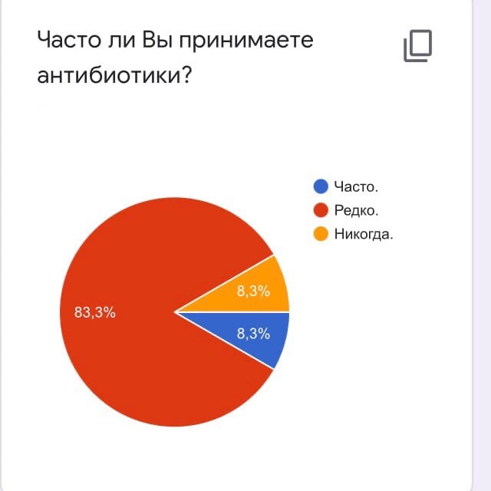
В Google формах я запустила опрос на тему антибиотиков, чтобы понять уровень знания и мнение населения.
По результатам анкетирования мы пришли к такому исходу: 83,3% населения (большее кол-во) редко принимают антибиотики

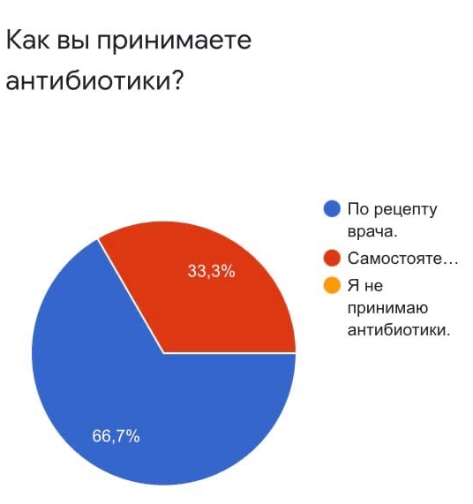

66,7% принимают препараты по рецепту врача, но стоит отметить, что 33,3% принимают антибиотики самостоятельно, что является опасным

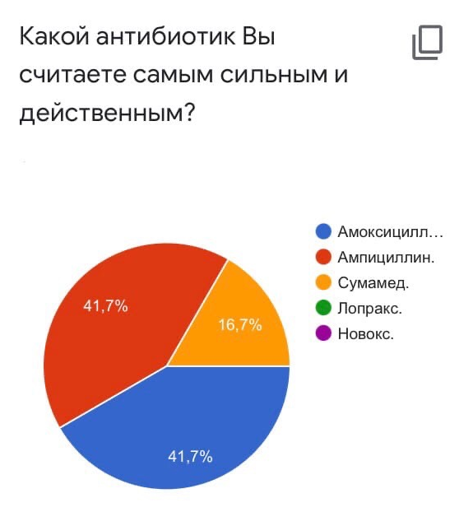
По данной диаграмме можно увидеть, что больше половины населения считают, что самыми сильными и действенными антибиотиками являются: Ампициллин и Амоксициллин.

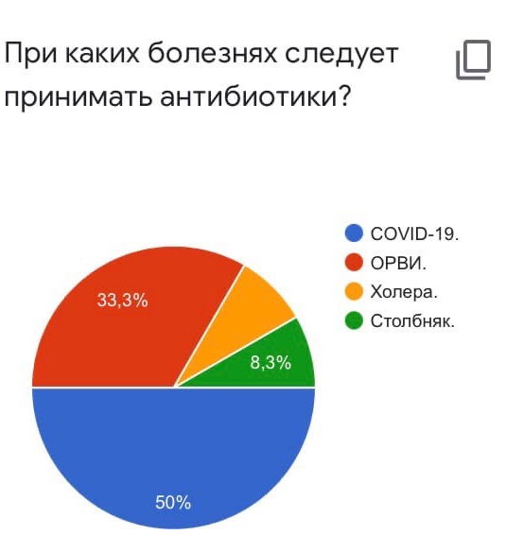
В данной диаграмме, я в качестве вариантов болезней привела две вирусные (COVID-19 и ОРВИ) и две бактериальные болезни (холера и столбняк). 50% анкетированных выбрали COVID-19, а 33,3% - ОРВИ, остальные выбрали Холеру и Столбняк.

Вывод: По результатам анкетирования мы выяснили, что больше половины анкетированных принимают антибиотики, но редко. Большинство из них принимают антибиотики по рецепту врача, а остальные самостоятельно. Так же половина считает, что антибиотики стоит принимать при COVID-19. Самыми сильными считаются Ампициллин и Амоксициллин.

Глава II. Практическая часть.
2.1 Описание методики.
Методика: Определение эффективности каждого антибиотика.
Цель: Определить время действия каждого применённого антибиотика.
Оборудование и реактивы: микроскоп, 3 мерных стаканчика, 3 стеклянные палочки, 3 ступки и пестика, 4 пипетки, антибиотики (3 разных), микроорганизмы.
Проведение работы:
Сначала я вырастила живые организмы, создав для этого подходящие условия: для начала я подготовила два мерных стаканчика, налив туда воду, объёмом 300 мл, положила туда немного земли и листьев и поставила в теплое, темное место. (Приложение 1)
Спустя некоторое время проверила, появились ли живые организмы, взяв немного воды с помощью пипетки и капнув под микроскоп. Микроорганизмы появились в растворе. После проверки, я подготовила оборудование для эксперимента. (Приложение 2)
После приготовления оборудования и места работы, мной был изготовлен раствор антибиотиков: в ступке, с помощью пестика измельчила антибиотики в порошок, пересыпала в стеклянный мерный стаканчик и залила 1 мл. воды. Перемешала и получила раствор. Эту процедуру проводим с каждым из препаратов. (Приложение 3)
В среду с микроорганизмами капнула раствор антибиотика с водой. Засекла время и наблюдала за работоспособностью организмов через микроскоп. Когда организмы перестанут подавать признаки жизни - останавливаем время и получаем результат действия препарата. Так с каждым антибиотиком по очереди.

2.2 Результаты и выводы.
Результат: проведение эксперимента показало нам, что Амоксицилин подействовал за 3 минуты 23 секунд; Ципролет за 6 минуты 47 секунд; Сумамед за 3 минут 13 секунд. (Приложение 4)

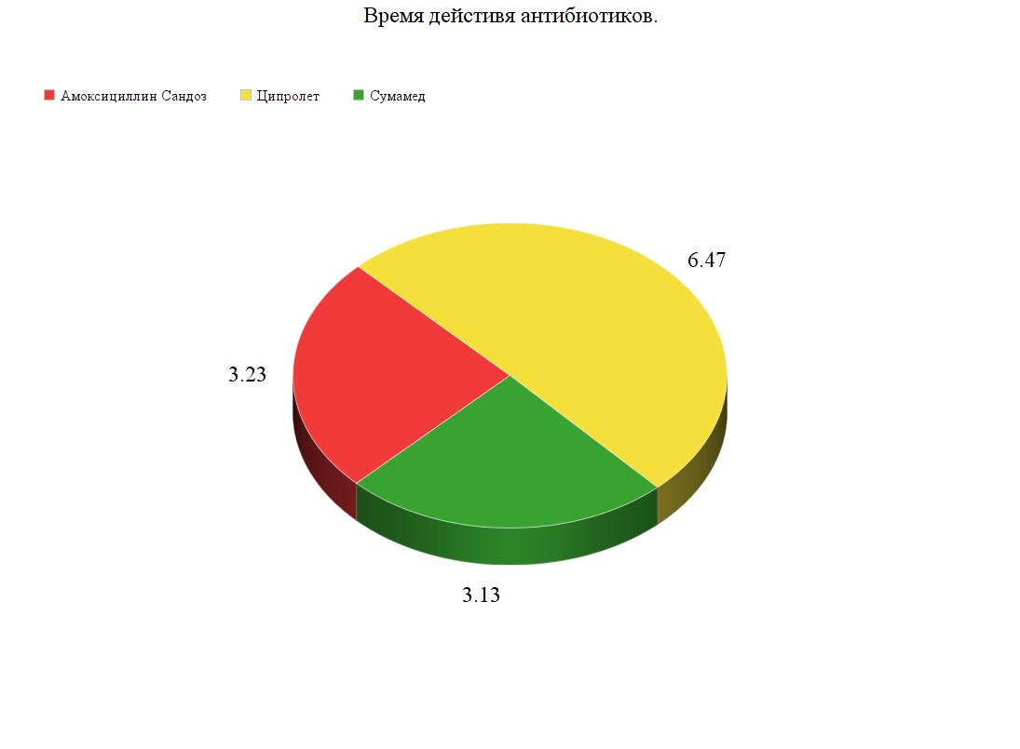
Вывод: вследствие проведённого эксперимента, можно сделать вывод, что антибиотик Сумамед действует эффективней и быстрей, чем Амоксицилин и Ципролет.

2.3. Сопоставление результатов эксперимента и анкетирования.
Просветительская работа.

В эксперименте мы получили результат того, что самым действенным антибиотиком является Сумамед. Конечно, Амоксициллин отстал всего на 10 секунд, но разница также остается. По результатам анкетирования мы видим, что население считает Амоксициллин сильнее Сумамеда. Сопоставив эти факты, можно сделать вывод, что мнение населения оказалось ошибочным.
Из анкетирования мы видим, что 33% принимает антибиотики самостоятельно, без рецепта врача. Судя по опросу можно сделать вывод, что часть население принимает препараты, полагаясь на распространенные стереотипы и свою самостоятельность. Более того, в связи с распространением короновирусной инфекции многие заболевшие решают принять антибиотик на всякий случай, чтобы не было осложнений. А ведь антибиотики убивают любые микроорганизмы и плохие, и хорошие, что мы подтвердили в ходе эксперимента. Поэтому я решила сделать инфографику на тему приема антибиотиков в своей школе с целью пропаганды правильного приема антибиотиков.
В основной информации: «Как и когда принимать антибиотики». (Приложение 5) смысл предложения не понятен.

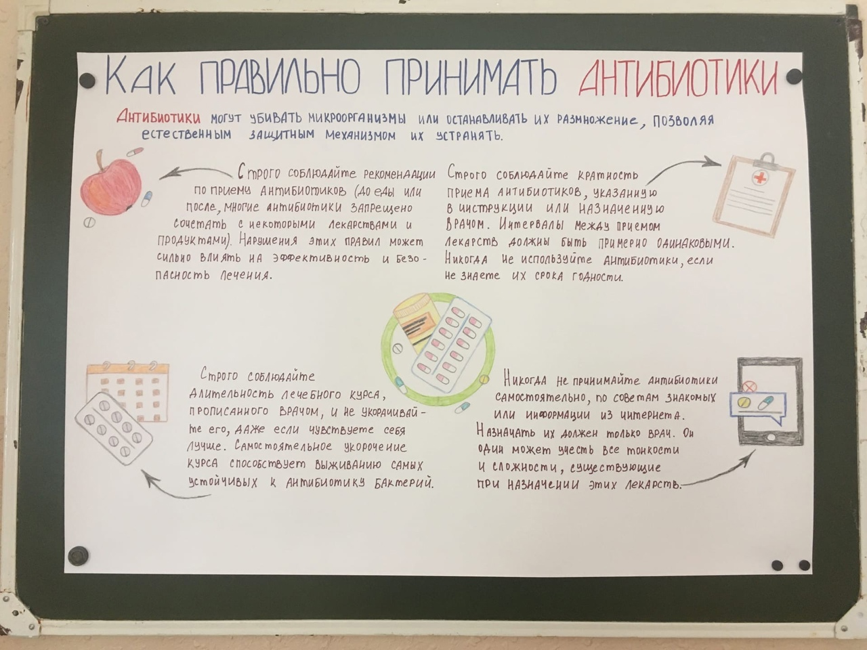
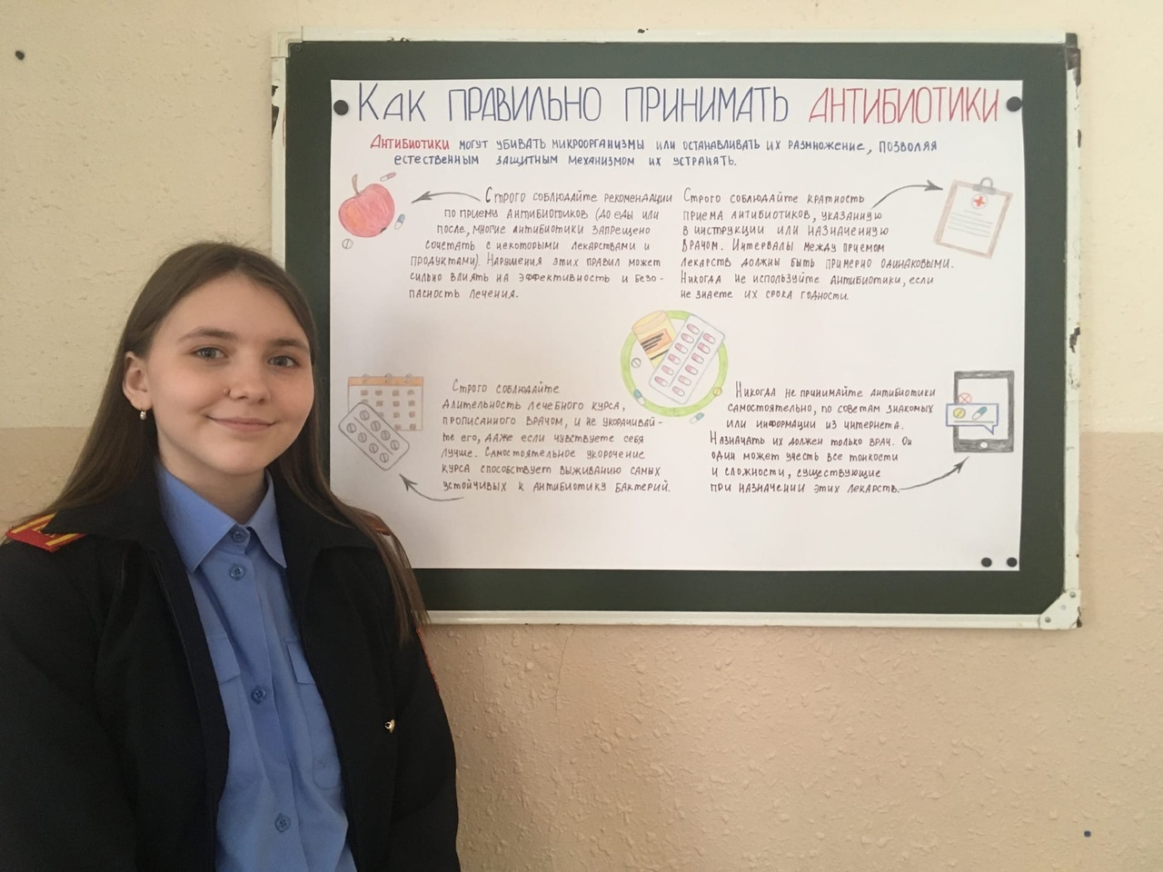

Заключение.
Таким образом, наши цели достигнуты, а задачи решены.
В ходе проведения эксперимента, выдвинутая мной гипотеза подтвердилась: чем сильнее антибиотик, тем быстрее он уничтожает микроорганизмы различной природы.
В ходе проделанной мной работы, мы узнали, с какой эффективностью работают антибиотики от разных производителей: (“Амоксицилин” - Австрия; “Ципролет” - Индия; “Сумамед” - Хорватия) и то, что препарат "Амоксицилин” самый быстродействующий и оперативный.
Так же в проекте собрана важная информация по теме антибиотиков, которая может пригодится в изучении предмета “Биология” школьникам. Мой опыт они тоже могут повторить, но уже с другими препаратами для выявления новых результатов.

Библиография.
- http://www.chem.msu.ru/rus/teaching/kolman/250.htm
- https://www.krugosvet.ru/enc/nauka_i_tehnika/biologiya/ANTIBIOTIKI.html
- https://www.rlsnet.ru/tn_index_id_3029.htm
- https://www.rlsnet.ru/tn_index_id_45971.htm
- https://www.rlsnet.ru/tn_index_id_3604.htm
- https://school-science.ru/2/1/31102
- https://ru.wikipedia.org/wiki/%D0%90%D0%BD%D1%82%D0%B8%D0%B1%D0%B8%D0%BE%D1%82%D0%B8%D0%BA%D0%B8#:~:text=%E1%BC%80%CE%BD%CF%84%CE%AF%20%C2%AB%D0%BF%D1%80%D0%BE%D1%82%D0%B8%D0%B2%C2%BB%20%2B%20%CE%B2%CE%AF%CE%BF%CF%82%20%C2%AB,%D0%B5%D1%81%D1%82%D0%B5%D1%81%D1%82%D0%B2%D0%B5%D0%BD%D0%BD%D1%8B%D0%BC%20%D0%B7%D0%B0%D1%89%D0%B8%D1%82%D0%BD%D1%8B%D0%BC%20%D0%BC%D0%B5%D1%85%D0%B0%D0%BD%D0%B8%D0%B7%D0%BC%D0%B0%D0%BC%20%D0%B8%D1%85%20%D1%83%D1%81%D1%82%D1%80%D0%B0%D0%BD%D1%8F%D1%82%D1%8C.

Приложения
Приложение 1
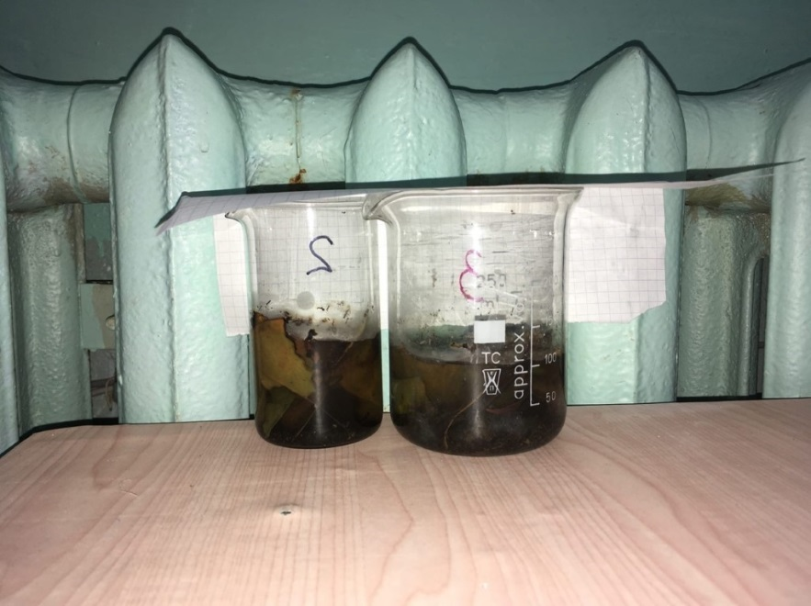

Приложение 2
Зародившиеся микроорганимзы.
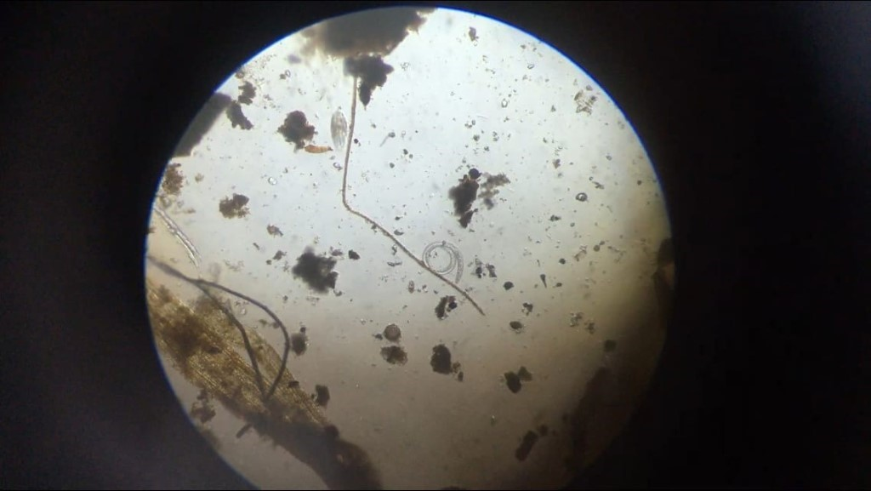

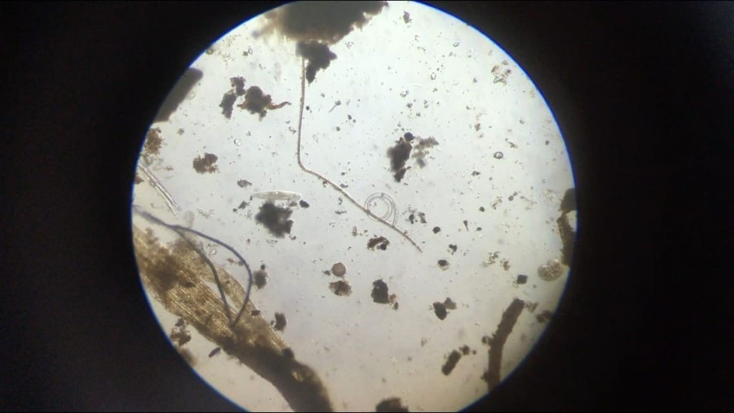
Приложение 3
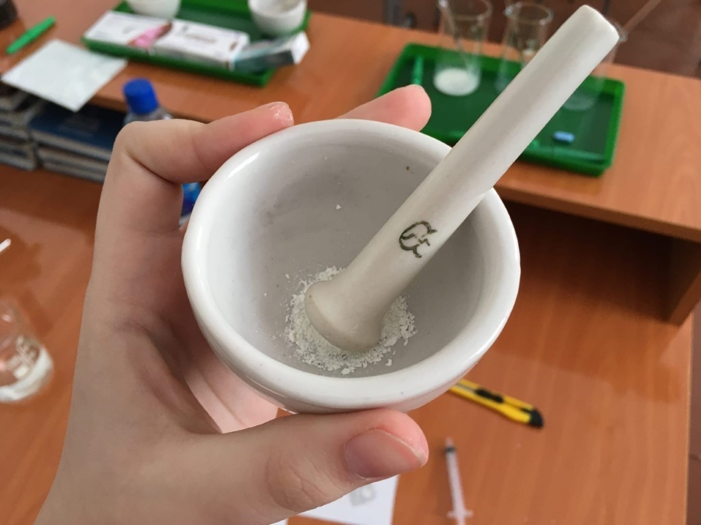
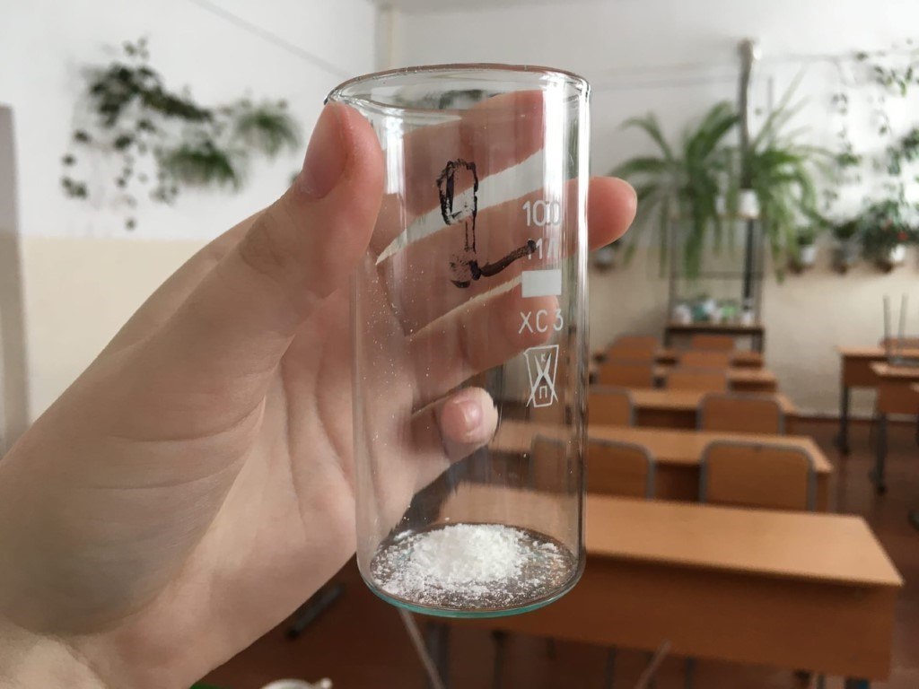

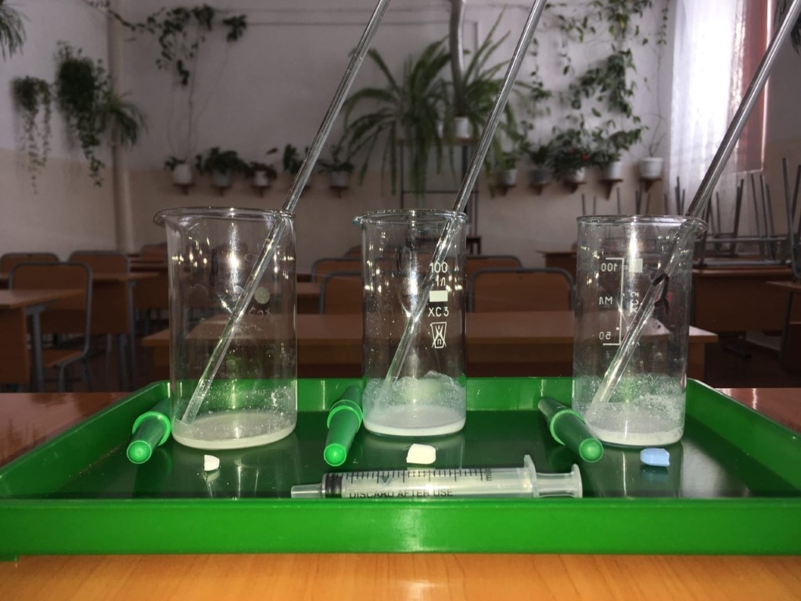

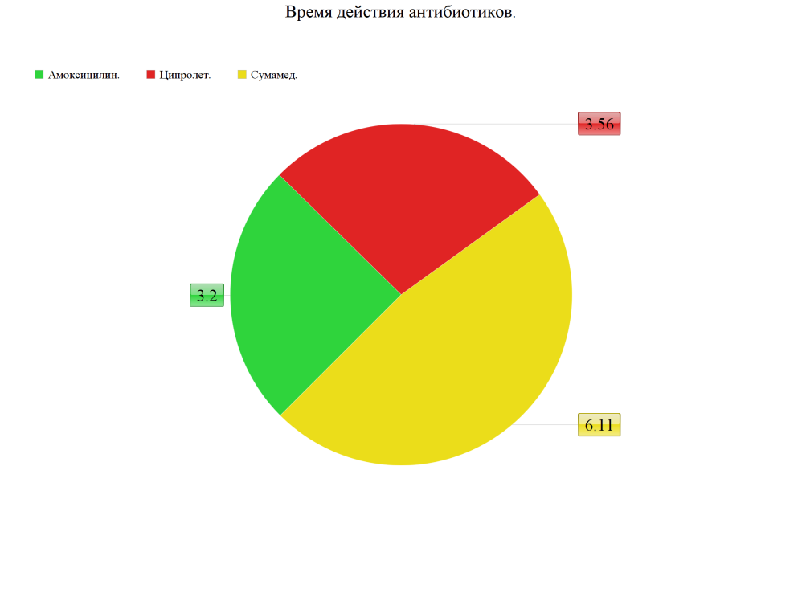
Приложение 4

